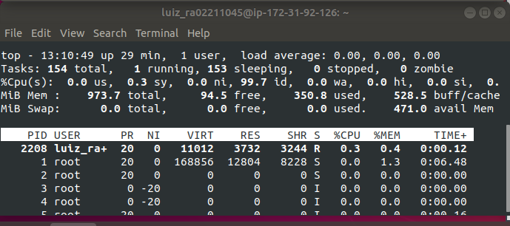

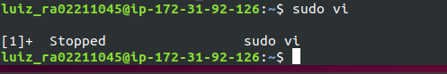

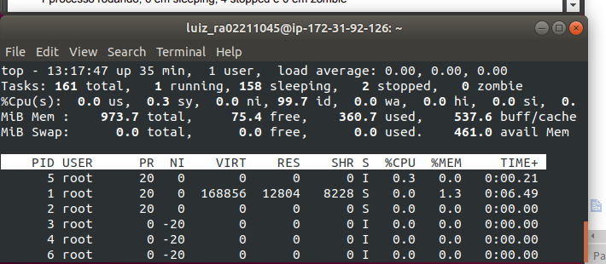

PID é o número do processo

User: a qual usuário está associado aquele PID, é o proprietário daquele processo

PR: prioridade real sob a perspectiva do kernel. PR pode variar entre -20 a +20, sendo que – 20 tem uma prioridade mais alta e +20 prioridades mais baixa. Quando o valor é igual a zero é neutro. Em linux temos 140 prioridades, que podem ser classificadas:

Alto - 20 -100

Padrão 0 120

Inferior +19 +139

NI – nice prioridade do comando

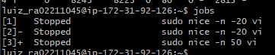

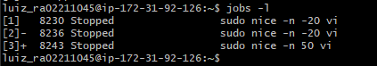

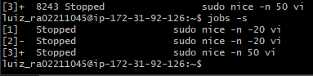

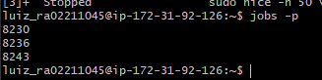

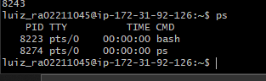

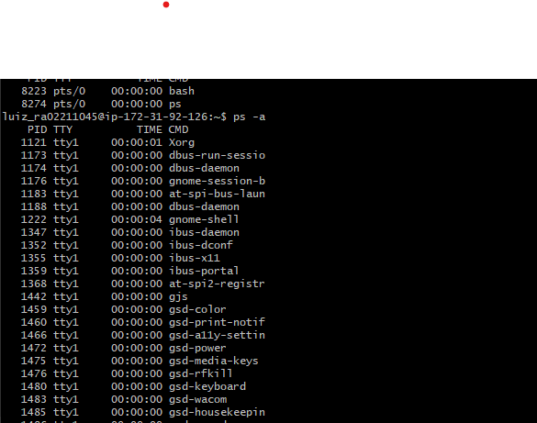

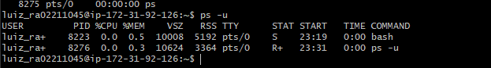

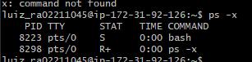

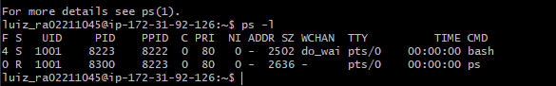

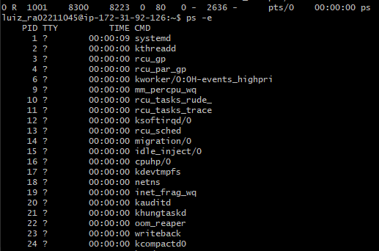

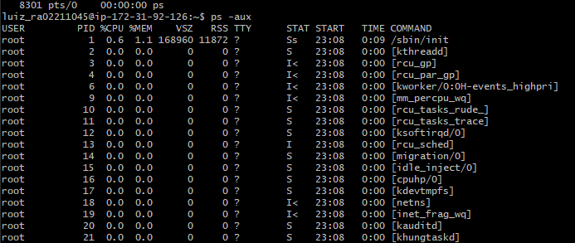

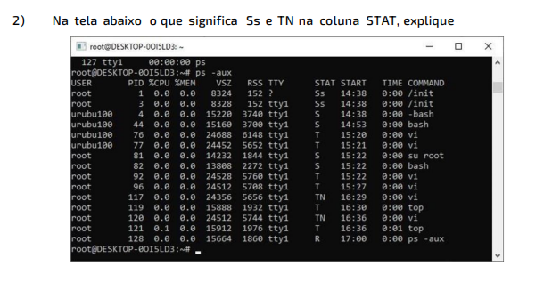

S interruptible sleep (waiting for an event to complete)

s is a session leader

T stopped, either by a job control signal or because it is being traced.

N low-priority (nice to other users)

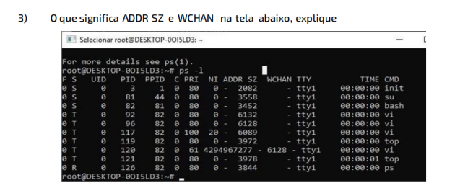

|  |  |
| --- | --- |
| ADDR | Memory address of the process |
| SZ | Virtual memory usage |
| WCHAN | Memory address of the event the process is waiting for |